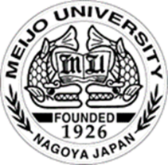

International Student Workshop 2018
Dongguk University and Meijo University

Date: July 20, 2018 14:00~19:00

14:00 Arrival of Dongguk University students Tower 75 2F Lobby
14:00-14:40 Campus Tour (Students)

Workshop（N201）14:50-17:30

14:50～15:00 Welcome speech
Prof. Kwak, Dongguk University
Prof. Lee, Prof. Sadoi, Meijo University

15:00～16:00 Presentation of Dongguk University students
①アベノミクス時代に日本の青年雇用：政策効果と韓国への示唆
②米中貿易戦争拡大が韓国及び日本経済に与える影響
③韓国および日本の証券市場の特徴と投資有望産業比較

16:00～16:30 Tea break
16:30～17:30 Presentation of Meijo University students
①日立の経営戦略 Management Strategy of Hitachi
②日本のキャッシュレス社会Cashless Society: Situation in Japan
③福島第一原発事故と日本のエネルギー転換
④日本の食文化・歴史

17:40~ 懇親会（T1002）

